ФЕДЕРАЛЬНОЕ АГЕНСТВО ЖЕЛЕЗНОДОРОЖНОГО ТРАНСПОРТА
Федеральное государственное бюджетное образовательное учреждение высшего образования
«ПЕТЕРБУРГСКИЙ ГОСУДАРСТВЕННЫЙ УНИВЕРСИТЕТ ПУТЕЙ СООБЩЕНИЯ Императора Александра I»

Кафедра «Информационные и вычислительные системы»
Дисциплина «Сети и телекоммуникации»

ОТЧЁТ
ПО ЛАБОРАТОРНОЙ РАБОТЕ №2
“Протоколы ARP и ICMP”

Выполнил студент  Факультет: АИТ  Группа: ИВБ-211 | Шефнер А.
Проверил: | Молодкин И.А.

Санкт-Петербург
2025
Цель работы
Изучить режим симуляции Cisco Packet Tracer, протоколы ARP и ICMP на примере программ ping и tracert.

Ход работы
Модель сети, использующаяся в работе:
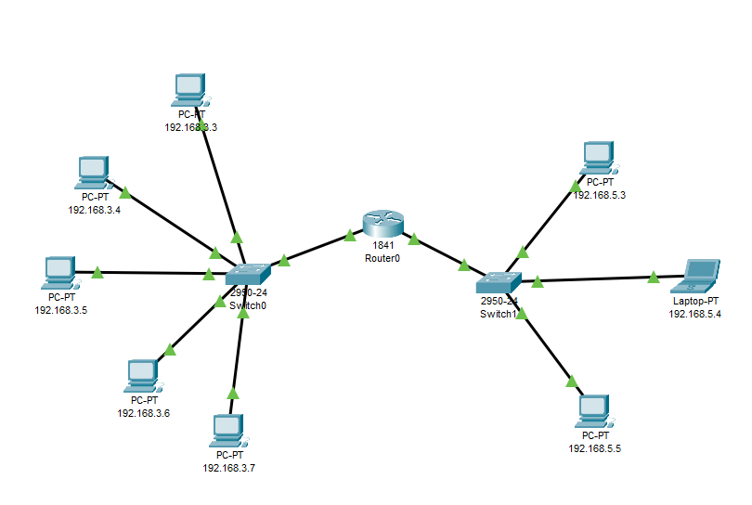

1. Внутренняя сеть
В данном разделе будет проанализирован Ping-запрос из 192.168.3.7 в 192.168.3.4.
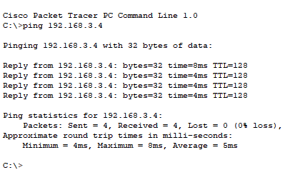
В результате симуляции будут получены следующие события:
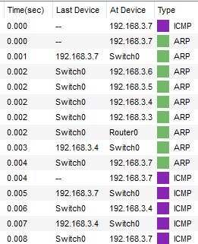
Перед осуществлением ping запроса можно увидеть множество ARP запросов – они нужны, чтобы определить MAC-адрес устройство, которому адресован пакет. Первый такой запрос отправляет компьютер-отправитель коммутатору, а тот отправляет ARP запросы всем остальным узлам сети, к которой подключён.
После определения адреса конечного устройства следует серия ICMP запросов с маршрутом ИСТОЧНИК – КОММУТАТОР – ПОЛУЧАТЕЛЬ – КОММУТАТОР – ИСТОЧНИК.
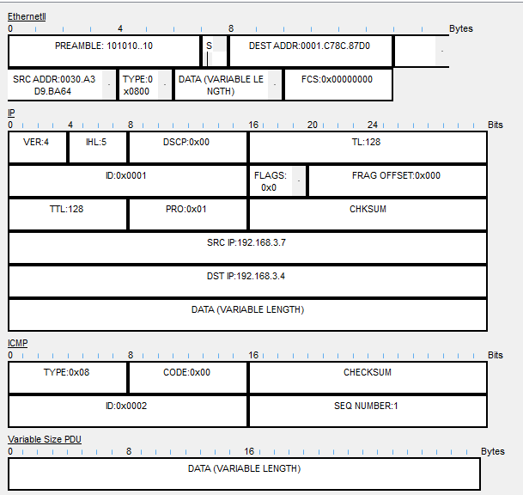
На предыдущем рисунке представлен вид отправленного пакета. В графе Ethernet можно увидеть MAC-адреса отправителя и получателя, а в графе IP – соответственно IP-адреса.
Аналогичным образом выглядит пакет, отправленный получателем ping-запроса в ответ, но SRC и DST адреса в них поменялись местами.
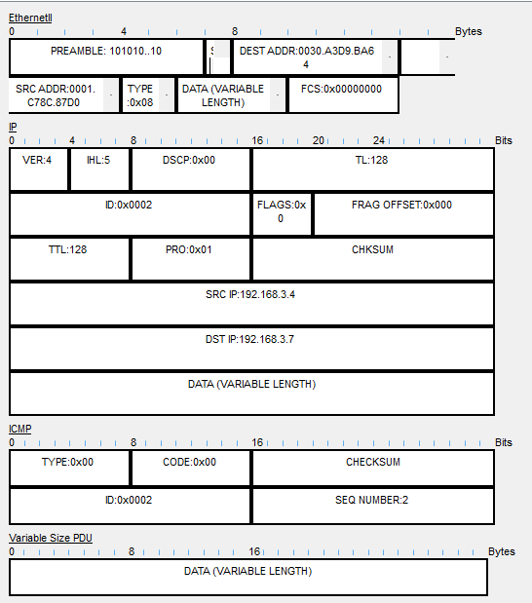

2. Внешняя сеть
В данном разделе будет проанализирован путь из 192.168.3.6 в 192.168.5.4.
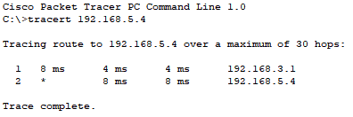

Как видно по рисунку, пакет проходит 2 узла, поскольку отправитель не имеет прямого подключения к получателю. Сначала пакет попадает в роутер, находящийся по адресу 192.168.3.1. Далее пакет идёт уже в другую подсеть к получателю по адресу 192.168.5.4.

Вывод
В ходе работы были использованы команды ping и tracert для изучения ARP и ICMP запросов. Режим симуляции Packet Tracer позволил получить подробную информацию о всех пакетах, передаваемых по сети.

